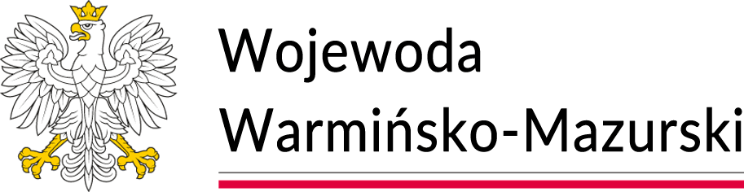
Radosław Król

ZK-III.68.1.9.2026
Olsztyn, 09 lutego 2026 r.
Marszałek
Województwa Warmińsko-Mazurskiego, Prezydenci Miast
Elbląga, Ełku i Olsztyna, Starostowie, burmistrzowie i wójtowie
Województwa Warmińsko-Mazurskiego
/wszyscy/

dotyczy: naboru wniosków w ramach „Rządowego programu ograniczania przestępczości
i aspołecznych zachowań Razem bezpieczniej na lata 2025-2028” do realizacji w 2026r.
Szanowni Państwo,
w związku z realizacją w 2026 r. ,,Rządowego programu ograniczania przestępczości
i aspołecznych zachowań Razem bezpieczniej na lata 2025-2028”, w budżecie państwa została zabezpieczona rezerwa celowa w wysokości 12 000 000,00 złotych.
Zwracam się do Państwa z uprzejmą prośbą o przedstawienie propozycji projektów (w ramach obu celów łącznie) do realizacji w 2026 roku. Na każdy projekt, zarówno w celu szczegółowym nr 1 jak i celu szczegółowym nr 2, maksymalna kwota dofinansowania to 120 000,00 zł.
Szczegóły finasowania Programu zostały przedstawione w rozdziale VI Programu. Minimalny udział wkładu własnego beneficjenta w finansowaniu zadań własnych bieżących
i inwestycyjnych, zgodnie z art. 128 ustawy z dnia 27 sierpnia 2009 r. o finansach publicznych
(Dz. U. z 2024 r. poz. 1530, 1572, 1717, 1756 i 1907 oraz z 2025 r. poz. 39), wynosi 20 %
kosztów projektu ogółem.
Jako priorytetowe proponuję, zgodnie z decyzją Zespołu monitorującego do spraw realizacji Rządowego programu ograniczania przestępczości i aspołecznych zachowań Razem bezpieczniej na lata 2025-2028, potraktować następujące działania:
- podnoszenie wiedzy na temat zagrożeń płynących z użytkowania Internetu i narzędzi komunikacji, w tym zagrożeń związanych ze sztuczną inteligencją (AI),
- jak radzić sobie z hejtem, również w sieci: wzmacnianie pewności siebie i samooceny oraz poczucia własnej wartości,
- przeciwdziałanie używaniu narkotyków i innych środków psychoaktywnych,
- podnoszenie świadomości na temat zagrożeń związanych z celową dezinformacją oraz próbami popełniania oszustw, w szczególności wobec seniorów,
- kształtowanie postaw bezpiecznego uczestnika ruchu drogowego,
- upowszechnienie działań ukierunkowanych na przeciwdziałanie agresji wśród dzieci
i młodzieży.
Wskazanie powyższych kierunków nie wyklucza również możliwości dofinansowania projektów, które będą realizowały inne wyszczególnione w Programie Razem Bezpieczniej formy interwencji określone zarówno w celu szczegółowym nr 1 - Wzrost wiedzy oraz umiejętności w zakresie identyfikacji zagrożeń dla bezpieczeństwa i sposobów ograniczania i zapobiegania im w różnych sferach życia społecznego jak również w celu szczegółowym
nr 2 - Kształtowanie bezpiecznych przestrzeni w miejscach publicznych społeczności lokalnych.
Celem usprawnienia nadzoru nad realizacją Programu, w załączeniu przesyłam zaktualizowane, wzory dokumentów, w tym:
- kartę oceny formalnej - zał. nr 1;
- formularz merytorycznej oceny projektu celu szczegółowego nr 1, pt. „Wzrost wiedzy oraz umiejętności w zakresie identyfikacji zagrożeń dla bezpieczeństwa i sposobów ograniczania i zapobiegania im w różnych sferach życia społecznego”, dla każdego z obszarów - zał. nr 3.1 - 3.5;
- formularz merytorycznej oceny projektu celu szczegółowego nr 2, pt. „Kształtowanie bezpiecznych przestrzeni w miejscach publicznych społeczności lokalnych” dla obszaru 1 i 2 - zał. nr 4.
- formularz ,,Wniosku o dofinansowanie wraz z instrukcją” - zał. nr 5a
- formularz wniosku - zał. nr 5
Propozycje projektów, zgodnie z ustalonym wzorem wraz z kartą oceny (w formie elektronicznej na adres: artur.slowik@uw.olsztyn.pl, oraz w formie papierowej w dwóch egz. należy przesłać w nieprzekraczalnym terminie do 24 marca 2026r. - liczy się data wpływu wniosku). Wnioski papierowe przesyłamy na adres: Warmińsko-Mazurski Urząd Wojewódzki w Olsztynie. Wydział Bezpieczeństwa i Zarządzania Kryzysowego, Al. Marsz. Józefa Piłsudskiego 7/9, 10-575 Olsztyn.
Proszę o dokładne zapoznanie się z instrukcją do wypełnienia formularza wniosku
o dofinansowanie projektu (dokumentacja w niewielkiej teczce spięta wąsami skoroszytowymi (nie bindujemy), nie przesyłamy płyt CD i pendrivów , układ graficzny, czcionka, itp.).
Jednocześnie uprzejmie informuję, że informacje dotyczące programu oraz wzory wszystkich dokumentów związanych z programem, zostaną dodatkowo zamieszczone na stronie Warmińsko-Mazurskiego Urzędu Wojewódzkiego w Olsztynie, w zakładce ,,Programy Rządowe - program Razem bezpieczniej”. W przypadku pytań, do kontaktów roboczych
w niniejszej sprawie wyznaczam p. Artura Słowika - koordynatora programu w województwie warmińsko-mazurskim.
Z poważaniem
Wojewoda Warmińsko-Mazurski Radosław Król

załączniki:
- załącznik nr 1 - Karta oceny formalnej projektu,
- załącznik nr 3.1. - ocena merytoryczna projektu - cel nr 1 obszar 1,
- załącznik nr 3.2. - ocena merytoryczna projektu - cel nr 1 obszar 2,
- załącznik nr 3.3. - ocena merytoryczna projektu - cel nr 1 obszar 3,
- załącznik nr 3.4. - ocena merytoryczna projektu - cel nr 1 obszar 4,
- załącznik nr 3.5. - ocena merytoryczna projektu - cel nr 1 obszar 5,
- załącznik nr 4 - ocena merytoryczna projektu - cel nr 2 obszar 1 i 2,
- załącznik nr 5 - wniosek o dofinansowanie wraz z instrukcją.

osoba do kontaktu w sprawie:
- Artur Słowik, tel. 89 5232 528, e-mail: artur.slowik@uw.olsztyn.pl

